案例名称：汽车ECU模块壳体外壳防水密封
应用点: 在ECU外壳沟槽点胶，需要通过色彩监测系统，监测涂胶是否完成没有遗漏
要求：
长期工作温度在-40℃-80℃，气密性好，耐老化性能好

应用点图片：
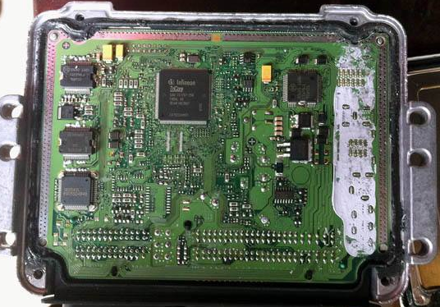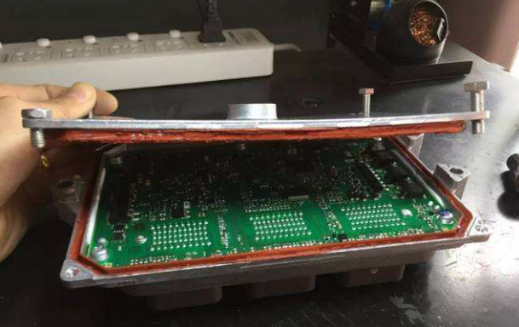
解决方案：有机硅密封胶
